**附件2**

**中国帆船帆板运动协会**

**青少年业余帆船培训教练员培训班**

**2017年第3期报到地点位置示意图**

北戴河云天海滩假日酒店

地址：河北省秦皇岛市北戴河区滨海度假村F区2号

图1

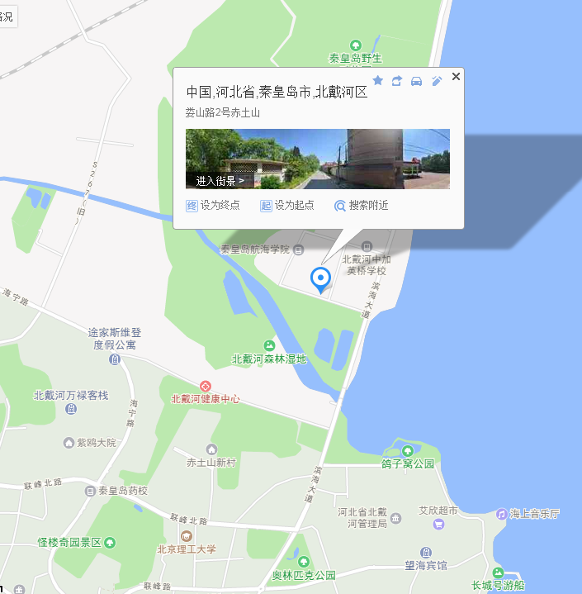

**中国帆船帆板运动协会**

**青少年业余帆船培训教练员培训班**

**2017年第3期报到地点位置示意图**

北戴河云天海滩假日酒店

地址：河北省秦皇岛市北戴河区滨海度假村F区2号

图2

